### 值班日常汇报内容：

###### 1、汇报昨日新增业绩 （汇报对象：何总）

**后台-财务管理-每日统计-筛选昨日数据-搜索-下载**

汇总到历史数据表中发给何总：每日值班人员将最新数据更新到企业微信对应文档中。

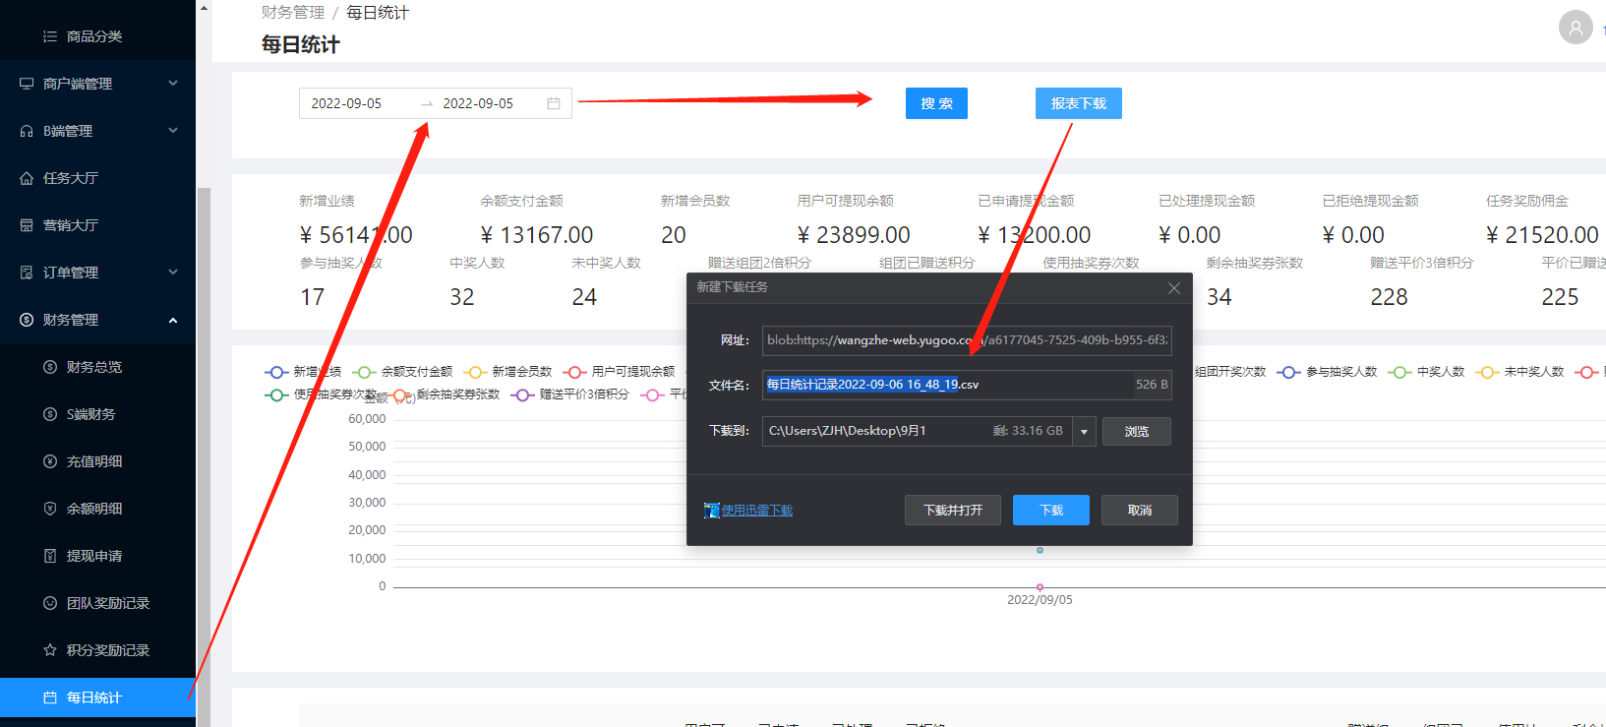

注意：如有平价和复购区对比上一日有新增订单需单独查询统计 平价和复购区收货需计算当天新增纯利润并计入当日新增

**售价-采购价=利润**

**纯利润=毛利润-任务拨比**

售后任务拨比计算：（毛利润×0.12×0.85）+（毛利润×0.12×0.15）取整

营销任务拨比计算：（毛利润×0.06×0.85）+（毛利润×0.06×0.15）取整

平价区和复购区订单查询：

**后台-订单管理-待发货/已完成-筛选**

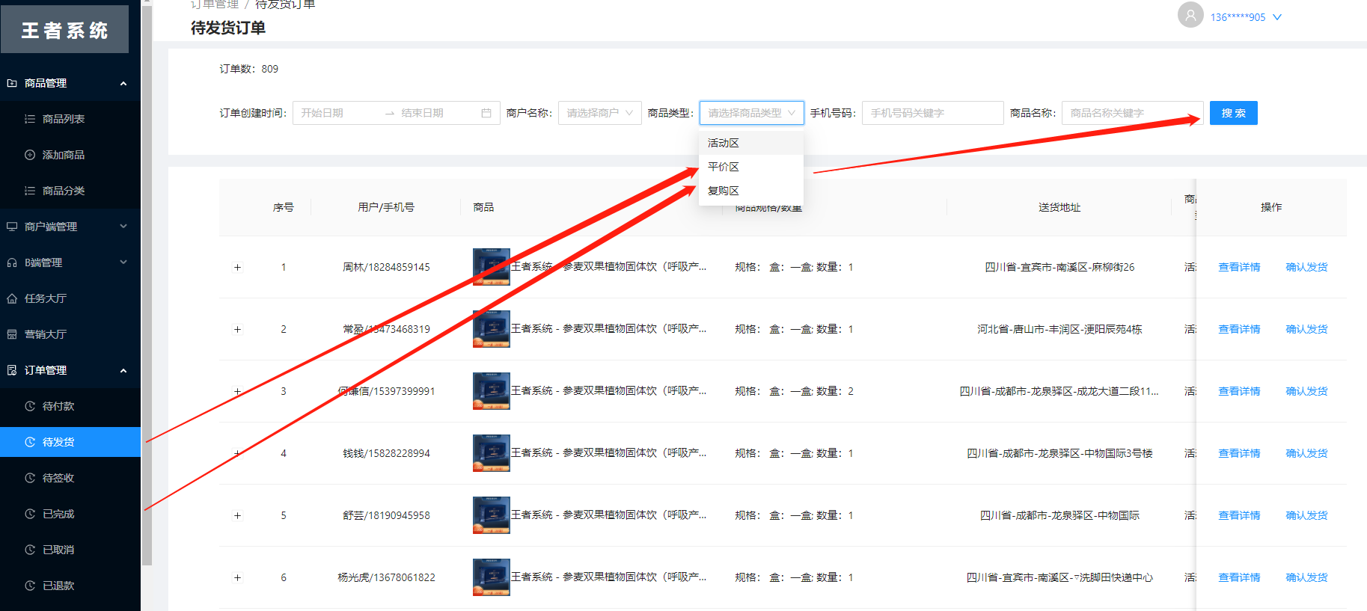

###### 提现数据核对 （核对对象：周庆）

**后台-财务管理-提现申请-筛选昨日数据-搜索-下载**

报表下载后发给财务周庆即可：

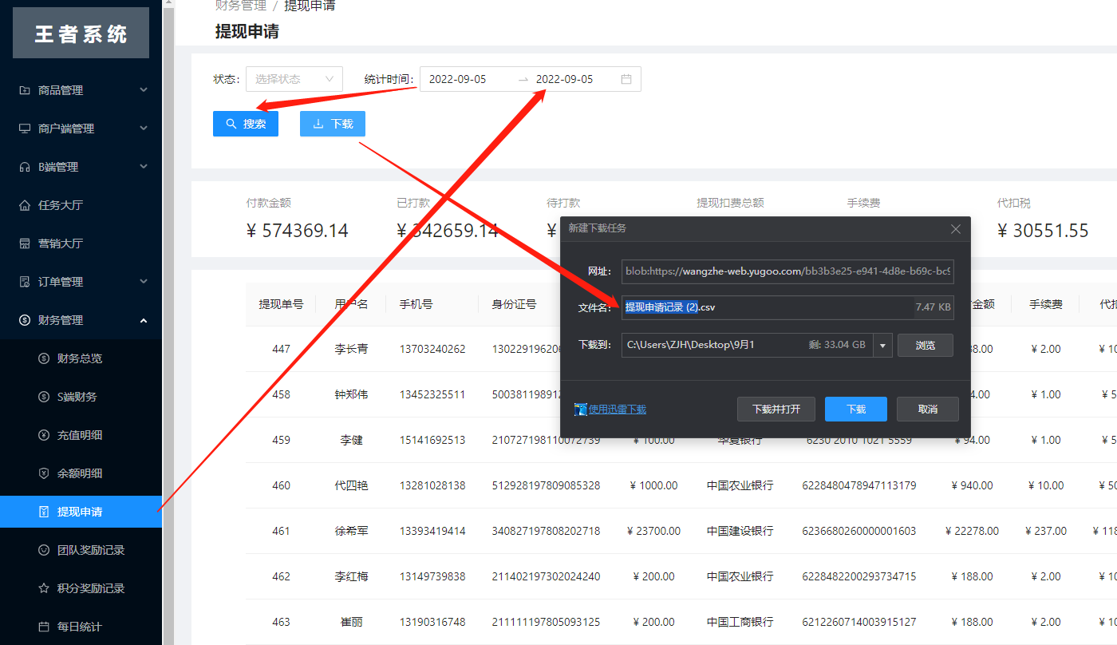

**提现已完成数据核验：**

提现由用户发起后7天后处理，每日需根据周庆的转账表进后台 核对每笔转账金额姓名等信息手动同意转账完成

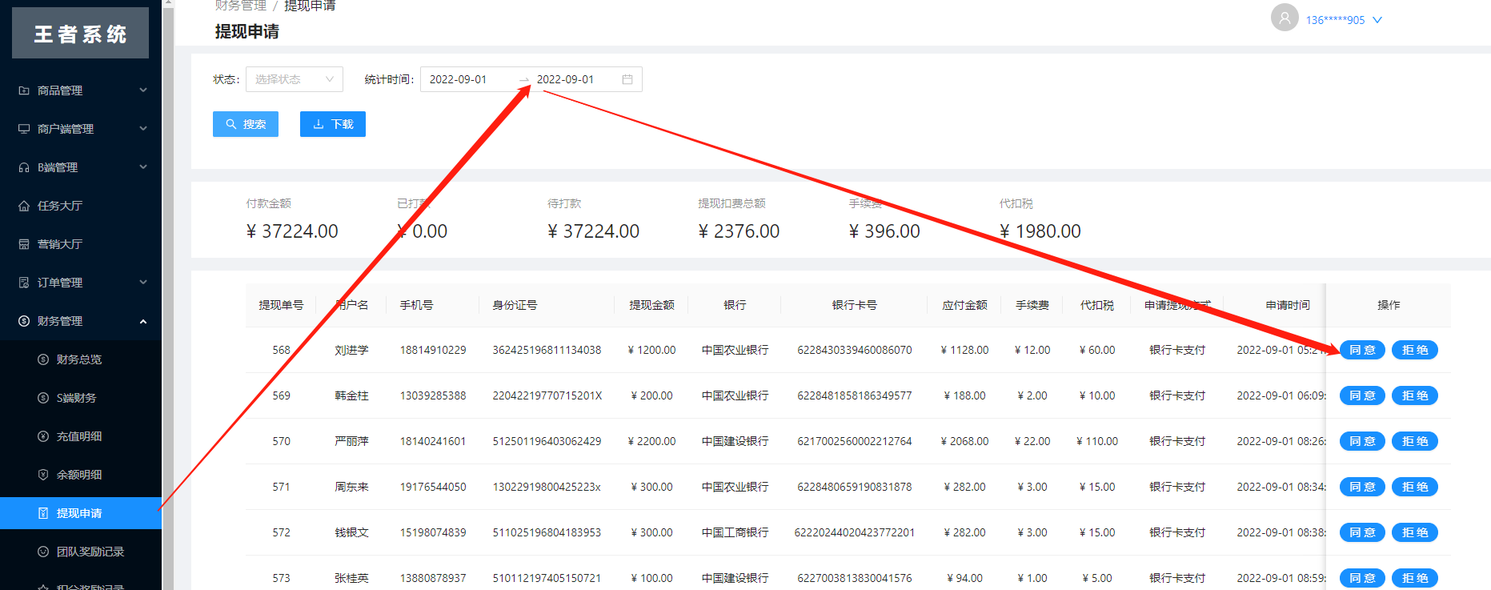

###### 平台下次积分发放计算数据（核对对象：何总 每日下午5点多）

首先后台下载《下次积分发放的计算表》发给何总 询问何总要一个发放基数：

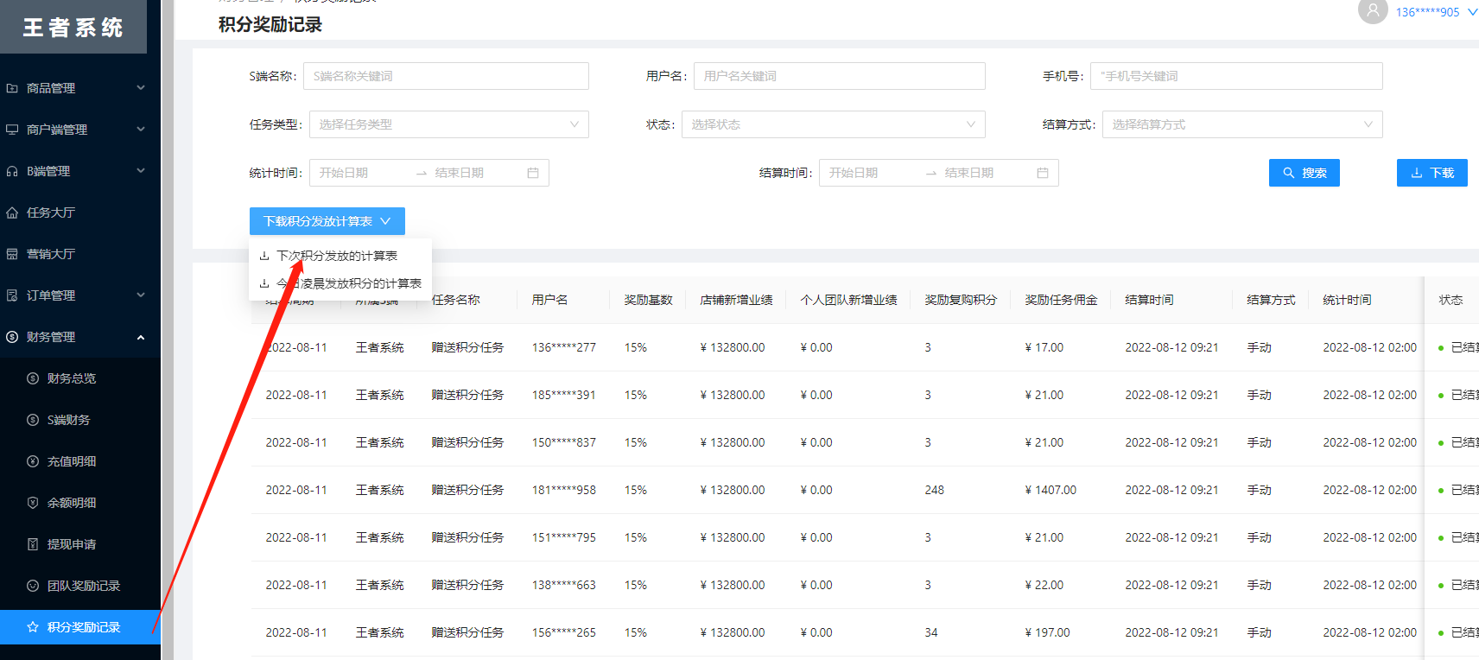

基数=每2200分明天需发放积分数

改动表格中新增业绩数据：使每2200积分获得奖励数等于何总告知的奖励基数

设新增业绩为X X=基数/0.15*累计积分/2200

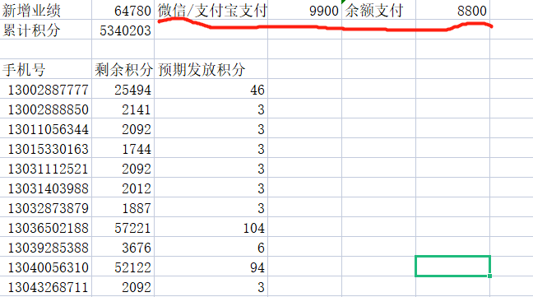

其中新增业绩部分要统计微信/支付宝支付 和余额支付各是多少

查看路径：后台-订单管理-待发货订单查看

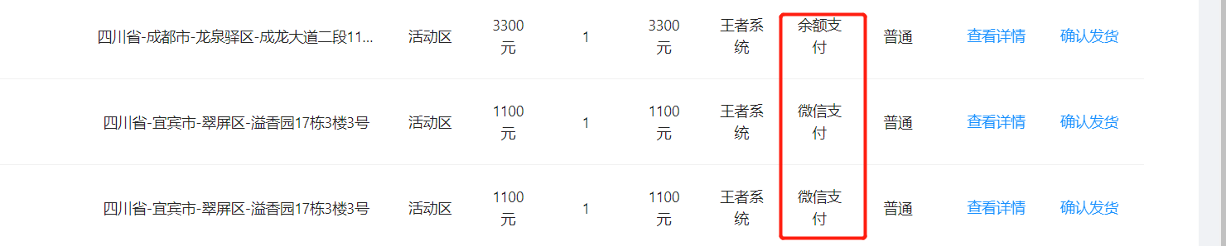

将得到的数据填入后台-设置-今日店铺新增业绩

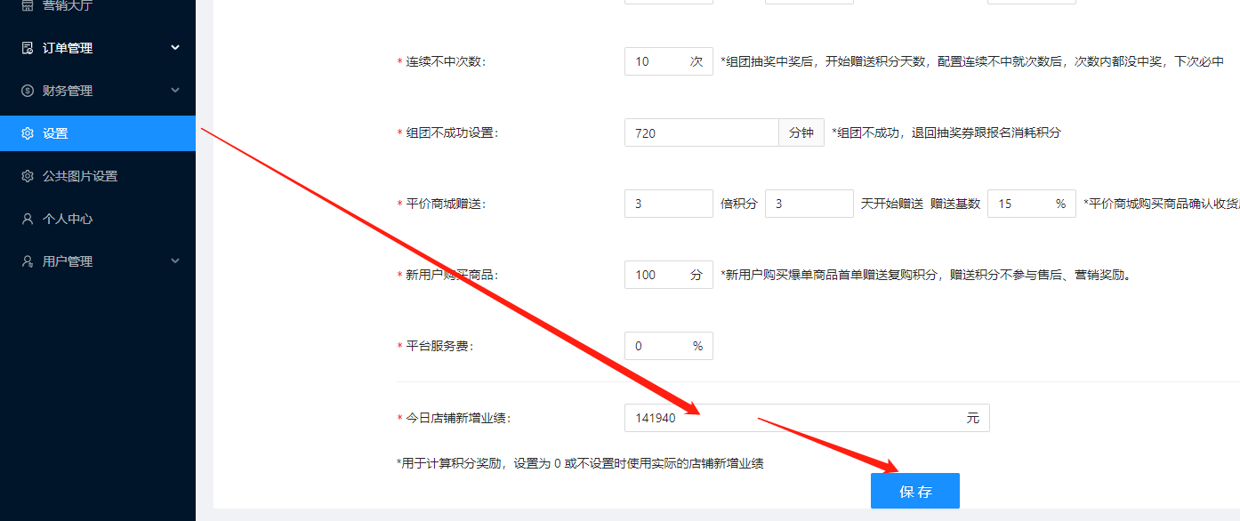

### 周期性奖励发放说明：

星级管家奖励发放，为平台产生该等级管家后14天后根据平台新增业绩进行奖励发放. 提前一天统计数据报与**何总**核对。

例如10月1日发放了一星奖励 在14天后进行下一周期奖励发放 统计（2022.10.1 00:00:00 至 2022.10.14 00:00:00）平台新增业绩=1000

1000×0.8/（平台一星管家人数总和+王者管家人人数总和）=每个一星管家奖励

**一星：**平台新增业绩X8%（配置）/（平台一星管家人数总和+王者管家人人数总和）

享受一份奖励，通过任务发放，15%复购积分，85%奖励佣金

业绩要求：售后人数：5人 个人业绩：11000 团队业绩：200000

**二星：**平台新增业绩X7%（配置）/（平台二星管家人数总和+王者管家人人数总和）

享受一份奖励，通过任务发放，15%复购积分，85%奖励佣金

业绩要求：售后人数：10人 个人业绩：22000 团队业绩：600000

**三星：**平台新增业绩X5%（配置）/（平台三星管家人数总和+王者管家人人数总和）

享受一份奖励，通过任务发放，15%复购积分，85%奖励佣金

业绩要求：售后人数：15人 个人业绩：33000 团队业绩：1200000

**四星：**平台新增业绩X5%（配置）/（平台四星管家人数总和+王者管家人人数总和）

享受一份奖励，通过任务发放，15%复购积分，85%奖励佣金

业绩要求：售后人数：15人 个人业绩：55000 团队业绩：2600000

**五星：**平台新增业绩X4%（配置）/（平台五星管家人数总和+王者管家人人数总和）

享受一份奖励，通过任务发放，15%复购积分，85%奖励佣金

业绩要求：售后人数：20人 个人业绩：110000 团队业绩：4800000

**运营中心：**个人团队新增业绩X5%（配置）（极差扣除下属运营中心的奖励），通过任务发放，15%复购积分，85%奖励佣金

业绩要求：售后人数：不限 人 个人业绩：33000 团队业绩：200000

**王者管家**：平台新增业绩X4%（配置）/（王者管家人人数总和）

享受一星-王者管家各一份奖励，通过任务发放，15%复购积分，85%奖励佣金

业绩要求：售后人数：20 人 下属运营中心：10个 团队业绩：2000000

奖励的发放时间查看路径：后台-财务管理-团队奖励记录中查看发放时间和详情

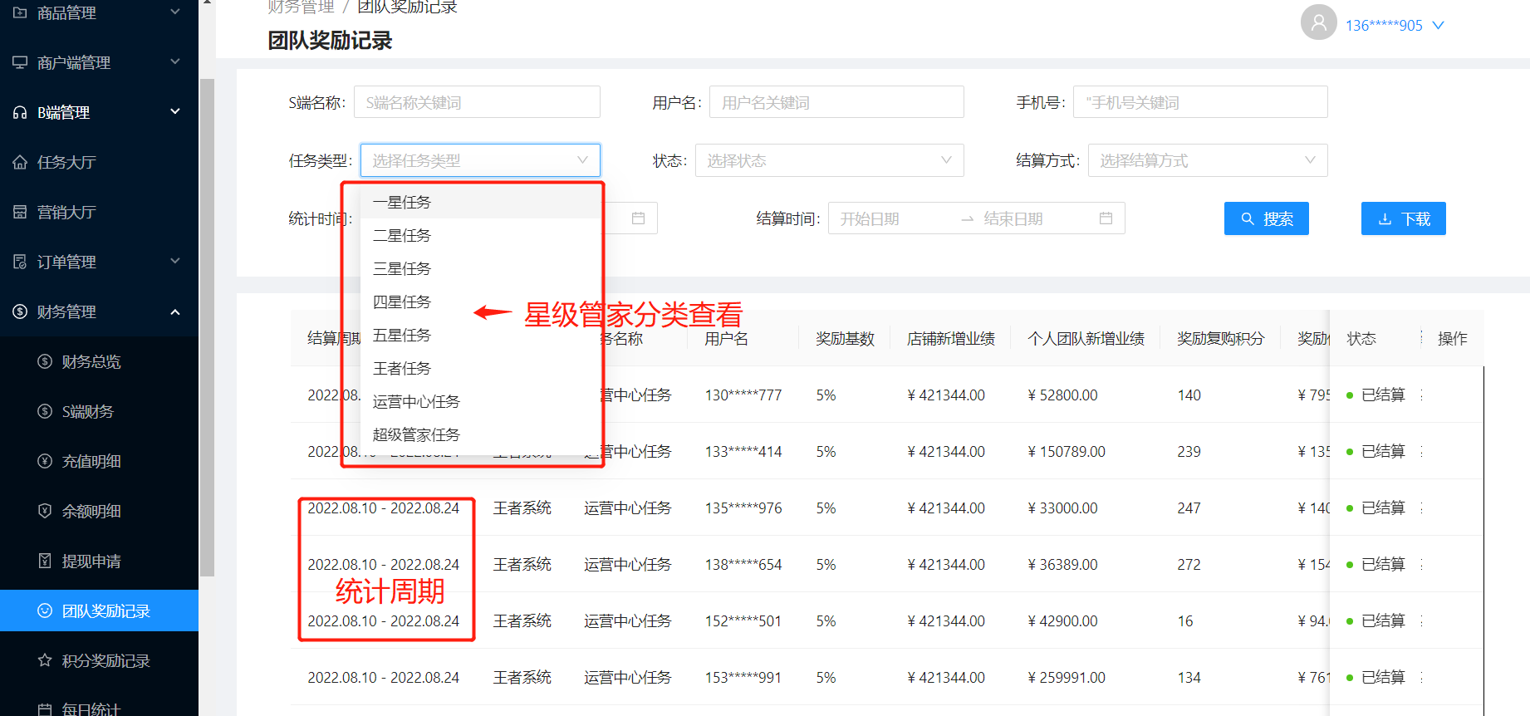

### 改推荐绑定关系：

市场部特殊事项，需要发起人填写申请表签字 并部门领导签字 总经办签字 财务进行留档。



1. 改绑定关系需重新计算营销和售后任务的业绩数据。
2. 改绑定关系后产生的收益按新的推荐关系进行发放。
3. 理论上不支持不建议改已经生成了的发放奖励（需改动操作数据库）， **如市场部要求需文字等方式告知风险，如造成系统问题技术部门概不负责。**